KLUBB:  Fyll i följesedeln noga, använd dator, använd en ny rad för varje bild Exempel: |  |  | 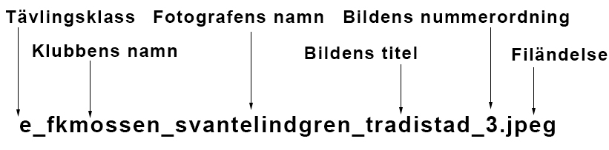
Klubbens namn  (t.ex. FK Mossen) | Fotografens namn  (t.ex Svante Lindgren) | Kollektionstitel  (t.ex Träd i stad) |  | Filnamn  (t.ex e_fkmossen_svantelindgren_tradistad_1.jpeg) | Antal bilder
 |  |  |  |  | 3
 |  |  |  |  | 3
 |  |  |  |  | 3
 |  |  |  |  | 3

